Liebe Eltern, Karneval 2018

„Wertfrei ist wertvoll“
- so lautet unser Motto in der diesjährigen Fastenzeit -

Es ist uns vollkommen bewusst, dass wir noch mitten im Karneval stecken, und selbstverständlich wünschen wir unseren Kindern und Familien eine zauberhafte, fantastische, fröhliche Karnevalszeit.

Wir haben uns nur Gedanken darüber gemacht, wie wir die anschließende Fastenzeit und die Zeit darüber hinaus gestalten möchten.

Wir möchten gerne wieder einmal „wertfreie Wochen“ durchführen; in mehreren Jahren haben wir damit gute Erfahrungen gesammelt, insbesondere wenn die Altersstruktur in der Einrichtung so ist, dass es viele Vier- bis Fünfjährige gibt.

Doch was bedeutet „wertfreie Zeit“?

Der Begriff ist nicht ganz zutreffend, da auch sogenanntes wertfreies Material natürlich einen Wert hat, wenngleich dieser zu wenig wahrgenommen wird, da es sich um Verpackungsmaterial, Knöpfe, Korken, Pappröhren etc. handelt.

Wir werden zusammen mit den Kindern unser Spielmaterial wegräumen und den Kindern eine Vielfalt an wertfreien Materialien zur Verfügung stellen. Was nun ist an „wertfrei“ so wertvoll?
Zum einen ist der Aspekt der Überforderung von Kindern durch die Masse von Konsumartikeln zu nennen. Wenn Sie als Eltern ihre kleinen Kinder beobachten, werden Sie feststellen, dass die Kinder überaus gerne zu Alltagsgegenständen greifen, um mit ihnen zu experimentieren. Ein Knopf entpuppt sich für manches Kind als Schatz. Auch wir im Kindergarten stellen fest, dass die Kinder sich häufiger die Alltagsmaterialien zum Spiel nehmen als die vorgefertigten „Spielsachen“. Das sind die natürliche Neugierde des Kindes, die Freude am Umgang mit natürlichen Materialien und die Freude am Experimentieren. Sicherlich hat die Werbung längst Einzug in die Kinderzimmer gehalten und Kinder beginnen irgendwann damit, Spielzeug miteinander zu vergleichen und konkrete Wünsche zu äußern. Gerade deshalb ist es uns so wichtig, diese Phase des Interesses an „wertfreien“ Materialien zu nutzen und die Kinder mit Vielfalt umgehen zu lassen. Mit keinem anderen Material (einschließlich Naturmaterial) können Kinder so viele Sinneserfahrungen machen. Deshalb hat es in der Waldorfpädagogik einen so hohen Stellenwert und wird zudem vielfach als Methode der Suchtprävention eingesetzt. Gerade die Fastenzeit, in der wir uns ein bisschen zurücknehmen wollen mit Konsum und uns auf Werte besinnen, die wichtig sind, bietet sich für das Projekt an!
Ein zweiter Aspekt folgt schlüssig aus dem Gedanken der Sinneserfahrung:
„Sinneswahrnehmungen bringen uns in Verbindung mit Herkunft und Ursprung der Dinge“, so schreiben Fthenakis und Textor in ihrem Jahrbuch der Frühpädagogik.
Nur über die Sinne können wir die Welt und ihre Details erfassen. Be-greifen beinhaltet den Begriff „greifen“ und bedeutet in der Elementarpädagogik Erfassen durch aktives Tun. Im Jahrbuch der Frühpädagogik heißt es weiter: “Plastikmaterial, aus dem Gebrauchsgegenstände, Tiere, Pflanzen, Autos oder Steine geformt wird, belügen den Tastsinn, ihr Ursprung ist zweckgebunden, nicht aus dem Wachstum der Schöpfung entstanden. Zersägte Aststücke sind mannigfaltiger zu gebrauchen als Bauklötze.“*

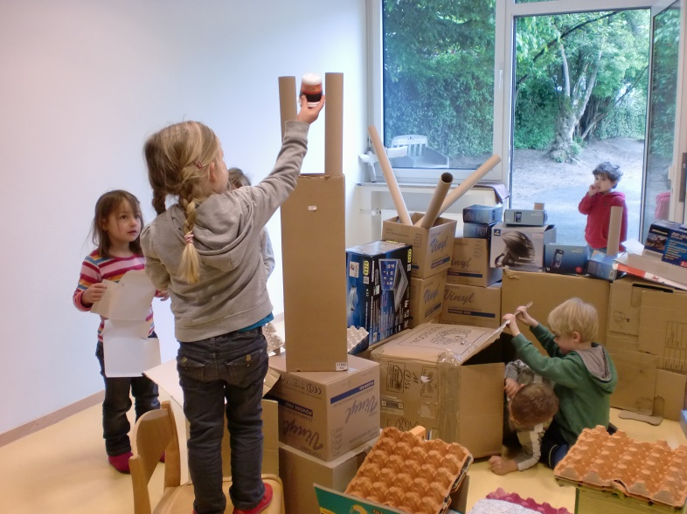
So sah beim letzten Projekt der Nebenraum der Mäusegruppe aus...

Diese Aussage spricht für sich und bestärkt uns auf unserem Weg, den Kindern Raum für den Umgang mit natürlichen und wertfreien Materialien zu geben.
Deshalb bitten wir Sie liebe Eltern, uns Material in den Kindergarten mitzubringen; bis auf Eierkartons (die wir nicht verwenden dürfen) nehmen wir gerne diverses Verpackungsmaterial an. Aushänge finden Sie an den Gruppentüren.
Wie lange unser Projekt laufen wird, machen wir vom Spiel der Kinder abhängig – solange Ideen da sind und Freude am Gestalten, setzen wir das Projekt fort.
Es mag sein, dass Ihr Kind anfänglich ohne das klassische Spielmaterial etwas verunsichert ist, diese Phase ist jedoch erfahrungsgemäß nicht von langer Dauer. Wir wünschen unseren Kindern viele verrückte und sprudelnde Ideen!

*Jahrbuch der Frühpädagogik und Kindheitsforschung (Wassilios E. Fthenakis und Martin R. Textor, Herausgeber)

